高三级生物第一学期第二次月考试题
高三级生物专业测试题
一、单项选择题（本题共20小题，每小题2分，共40分。每小题只有一个选项最符合题目要求。）
1. 某同学进行以下实验：在2支试管中分别加入等量2％可溶性淀粉溶液，再分别加入等量稀释10倍的唾液和未稀释的唾液，然后分别滴入1滴碘液，37℃水浴恒温条件下，观察蓝色消失所需时间。结果所需时间几乎相等。这项实验的目的是验证
A．唾液含有淀粉酶 B．淀粉遇碘变蓝
C．酶具有高效性 D．酶具有专一性
2. 如果将1株绿色植物栽培在含H₂¹⁸O的完全培养液中，给予充足的光照，经过一段时间后，可发现¹⁸O存在于下列哪一组物质中
①周围空气的氧气中 ②周围空气的二氧化碳中 ③周围空气的水分子中
④光合作用生成的水中 ⑤光合作用生成的葡萄糖中
A．只有①是正确的 B．只有①③是正确的
C．除④之外都正确 D．①②③④⑤都正确
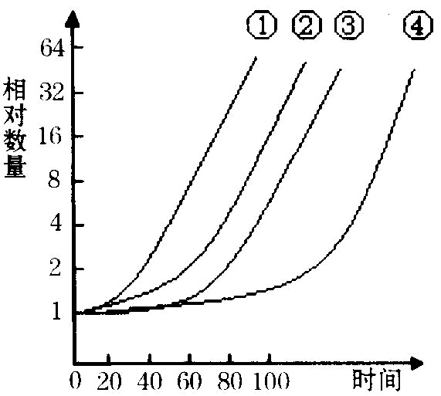
3．右图表示某菌落生长过程中，将该菌落移入与先前营养条件不同的环境后，其细胞数、RNA、DNA和蛋白质的相对数量变化情况。若曲线③表示DNA的数量变化情况，则图中曲线①、②、④分别表示
A．RNA、蛋白质、细胞数
B．RNA、细胞数、蛋白质
C．蛋白质、RNA、细胞数
D．蛋白质、细胞数、RNA
4. 在绿色植物的光合作用和呼吸作用过程中，两者都可产生的物质是
A. [H]、ATP、丙酮酸 B. O₂、[H]、ATP
C. [H]、ATP、CO₂ D. [H]、ATP
5. 人们对种植转基因农作物利弊有激烈的争论，假设正方认为种植转基因农作物对人类是有利的，反方认为种植转基因农作物是有潜在风险的。下列观点中支持正方的是
A．转基因农作物会产生毒性蛋白或过敏蛋白
B．转基因农作物的扩散会威胁生物的多样性
C．推广种植抗虫棉可减少农药使用对环境的污染
D．抗虫基因通过基因漂移而造成“基因污染”
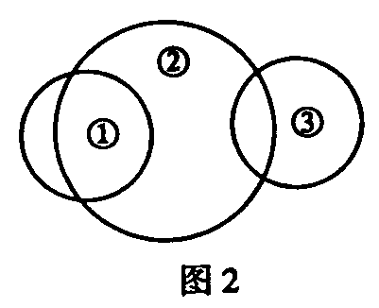
6、刺鼠的毛色由两个基因B和C决定，B（b）与C（c）的遗传符合基因自由组合定律。B（黑色）对b（褐色）为显性；具CC和Cc基因型的鼠是正常体色刺鼠，基因型cc是白化鼠。亲本为黑色的刺鼠与bbcc的白化鼠交配，其子代中，1/2个体是白化，1/4是黑色正常鼠，1/4是褐色正常刺鼠。问：黑色亲本的基因型是：
A．bbCc B．BbCc C．BbCC D．BBCc
7．图2中①、②、③三个圆分别代表某个概念或某类物质。以下各项中，能构成图示关系的是
A．①酶、②蛋白质、③激素 B．①DNA、②有丝分裂、③无丝分裂 C．①减数分裂、②有丝分裂、③无丝分裂 D．①同化作用、②新陈代谢、③异化作用
8、基因型为AaBb的一对夫妇（a、b分别代表两种分别位于两对常染色体上的致病基因），他们一个健康的儿子和携带甲乙两种致病基因的正常女子结婚，该儿子结婚后，生一个只患一各路大军病孩子的几率是
A．1/18 B．1/36 C．5/18 D．5/36
9、对染色体、DNA、基因三者关系的叙述中，错误的是
A.每条染色体上含有一个或两个DNA，每个DNA分子上含有多个基因
B.都能复制、分离和传递，且三者行为一致
C.染色体的行为决定着DNA和基因的行为
D.三者都是生物细胞内的遗传物质
10．分析以下几种情况，两株胚芽鞘将弯向同一方向的是
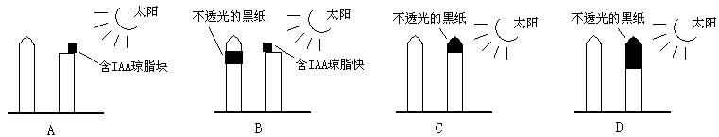
11、同源染色体的非姐妹染色单体之间的交换也可以发生在某些生物体的有丝分裂中，这种现象称为有丝分裂交换。右图是某高等动物一个表皮细胞发生有丝分裂交换的示意图。
下列说法不正确的是
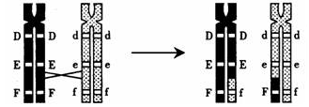

交换过程示意图（左：交换前的染色体；右：交换后的染色体）
A.该细胞在发生有丝分裂交换后，产生4种基因型的子代表皮细胞
B.若不考虑该生物在产生配子时发生的交换，那么该生物产生的配子有2种基因型
C.若上图是该生物的精原细胞在产生精细胞时发生减数分裂交换后的结果，由它产生的配子类型有4种
D.若细胞在减数分裂和有丝分裂中都发生交换，减数分裂对于遗传多样性的贡献更大
12．下列关于人体内环境的稳态叙述，不正确的是
A．摄入食物过咸时，抗利尿激素的分泌量减少，醛固酮的分泌量增加
B．内环境的稳态是指内环境的温度、渗透压、酸碱度及各种化学成分保持相对稳定的状态
C．血浆、组织液和淋巴是体内细胞直接生存的液体环境，构成了人体的内环境
D．神经—体液—免疫调节网络是机体维持稳态的主要调节机制
25
50
75
1001
性状数量比（%）
圆粒
皱粒
黄色
绿色
性状类型
13．豌豆子叶的黄色（Y），圆粒种子（R）均为显性。两亲本
豌豆杂交的F₁表型如右图。让F₁中黄色圆粒豌豆与绿色皱粒
豌豆杂交，F₂的性状分离比为
A.9：3：3：1 B.3：1：3：1
C.1：1：1：1 D.2：2：1：1
14、在许多生物实验中都需要活的细胞作实验材料，否则得不到预期的效果，下列处于活状态的细胞有：
①浸在30％的蔗糖溶液中的洋葱表皮细胞 ②放在10％的HCl溶液中，浸泡10～15分钟的洋葱根尖生长点细胞 ③放在0．1％的盐水中的人的红细胞 ④刚经健那绿染液染色的人口腔上皮细胞
A．①② B．①④ C．②④ D．②③
15、有甲、乙、丙、丁4盆长势均匀的植物置于阳光下，甲添加品红色光；乙添加绿色光；丙添加品红色滤光片A；丁添加绿色滤光片B(如图12-7)，经过一段时间，各盆中长势最旺的和长势最差的依次是下列哪一组
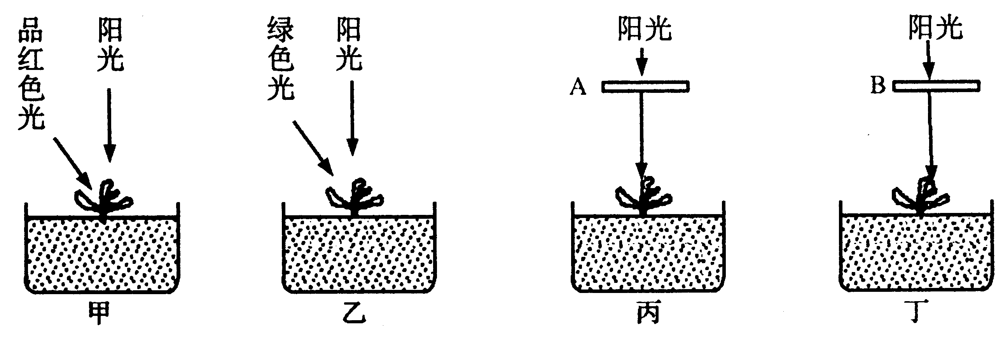
图12-7
A.甲和乙 B．乙和丙 C．甲和丁 D．丙和丁
16．下图为测量动物呼吸的实验装置，图中a为红墨水水珠，b中装入KOH溶液。
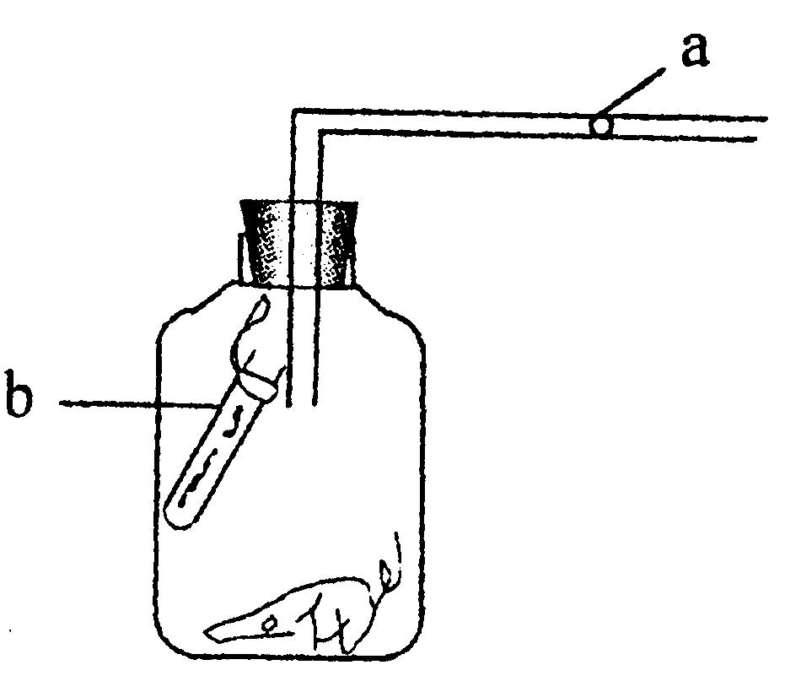
此装置可测量动物的（ ）量，随着动物呼吸的进行，玻璃管中的红墨水水珠向哪个方向移动？
A．放出的二氧化碳，向左 B．放出的氧气，先向左后向右
C．吸收氧气，向左 D．吸收二氧化碳，先向右后向左
17．血液凝固是一系列酶促反应过程，采集到的血液在体外下列哪种温度条件下凝固最快
A.0℃ B.15℃ C.25℃ D.35℃
18. 下列关于人类遗传病的检测和预防的叙述，正确的是
A.患苯丙酮尿症的妇女与正常男性生育的后代适宜选择生女孩
B.羊水检测是产前诊断的唯一手段
C.产前诊断能有效地检测胎儿是否患有遗传病或先天性疾病
D.遗传咨询的第一步就是分析确定遗传病的传递方式
19．很多实验中必须先制作玻片标本，然后在显微镜下观察。下面的实验过程错误的是
A．脂肪鉴定：切取子叶薄片→染色→去浮色→制片→观察
B．有丝分裂观察：解离根尖→漂洗→染色→制片→观察
C．质壁分离观察：撕取鳞片叶表皮→制片→滴加蔗糖溶液→观察
D．叶绿体观察：取黑藻小叶→制片→观察
20．某同学为验证pH值对酶活性的影响，设计的方法步骤如右表。下列评价不合理的出境 有
序号 | 项目 | 试管1 | 试管2
1 | 新鲜淀粉酶溶液 | 1mL | lmL
2 | 可溶性淀粉液 | 2mI | 2m1
3 | 37℃水水浴 | 5min | 5min
4 | lmol／L盐酸 | 1mL | /
5 | 1mol／L NaOH | / | 1mL
6 | 碘液 | 2滴 | 2滴
7 | 结果预期 | 均不变蓝
A．缺少正常pH的对照组
B．实验结果预期不正确
C．实验操作步骤的安排不合理
D．检验实验结果的试剂选择不恰当

二、多选题: （每小题给出的四个选项中，有不只一个选项符合题意。每小题全选对者得3分，其他情况不给分）。
21．下列人体细胞中染色体数可能相同，而DNA含量一定不同的是
A．初级卵母细胞和卵细胞 B．次级精母细胞和精细胞
C．卵原细胞和卵细胞 D．初级卵母细胞和次级卵母细胞
22．下列有关种群“S”型增长曲线的说法不正确的是
A．“S”型增长曲线表示了种群数量和食物的关系 B．种群增长率在各阶段是相同的
C．“S”型增长曲线表示了种群数量与时间的关系 D．种群增长不受种群密度制约
23．科学家初步研制出H5N1型禽流感疫苗，应用前必须进行动物实验检测其效果，将未感染H5N1型病毒的一群健康小鸡分为A、B两组，实验过程和结果如下图所示，
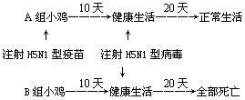
下列相关分析正确的是
A．B组小鸡全部死亡是因为体内没有足够抗H5N1型病毒的抗体
B．B组小鸡全部死亡是因为体内没有控制产生抗H5N1型病毒抗体的基因
C．A组小鸡存活是H5N1型疫苗和有关淋巴细胞相互作用的结果
D．A组小鸡存活最可能是体液免疫和细胞免疫共同作用的结果
24．下列有关人体血糖平衡的调节叙述正确的是：
A．胰岛素分泌增加会促进胰高血糖素的分泌
B．胰高血糖素分泌增加会促进胰岛素的分泌
C．胰岛B细胞同时受神经和激素的双重支配
D．胰高血糖素分泌增加，则血糖浓度一定低于正常水平
25．下列有关生物工程中常用的几种酶的叙述，正确的是
A．限制性内切酶可用于提取目的基因和切割运载体DNA
B．DNA连接酶可把目的基因与运载体DNA连接成重组DNA
C．植物体细胞杂交，首先要用纤维素酶和果胶酶去除细胞壁
D．胰蛋白酶能使动物组织分散成单个细胞，并能诱导形成细胞系
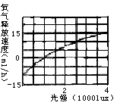
26.图为某绿色植物在25℃时光强度与氧气释放速度之间的关系，下列叙述正确的是：
A、在500lux下，此植物不进行光合作用
B、在10001ux下，此植物每小时氧气的总释放量为0ml
C、在1500lux下光合作用产生氧气的速度为15ml/h
D、在4000lux下1h，此植物氧气的净释放量为15ml
27．现代生物进化理论对达尔文自然选择学说的完善和发展表现在
A．种群是生物进化的单位 B．自然选择决定生物进化的方向
C．突变和基因重组产生进化的原材料D．生物进化的实质是基因频率的改变
28．用纯种的高秆（D）抗锈病（T）小麦与矮秆（d）易染锈病（t）小麦培育矮秆抗锈病小麦新品种的方法如下：高秆抗锈病小麦×矮秆易染锈病$\vec{①}$F₁$\vec{②}$雄配子$\vec{③}$幼苗$\vec{④}$选出符合要求的品种，下列有关此育种方法的叙述中，正确的是
A.过程①是杂交 B.过程④必须使用生长素处理
C.过程②是减数分裂 D.过程③必须经过受精作用
29．通过测交可以推测被测个体
A．是否是纯合体 B．产生配子的比例 C．基因型 D．产生配子的数量
30、生长素和生长激素的相似之处是
A．分子结构基本相同 B．都由分生组织产生
C．都能促进细胞生长 D．都是微量高效物质

三、非选择题（共8题，80分）
31．（7分）在生物实验室里，有下列试剂供实验时选用，根据相关实验操作回答下列问题。
A．10^{–10}mol•L^{–1}吲哚乙酸 B．10^{–4}mol•L^{–1}秋水仙素
C．9％的NaCl溶液 D．醋酸洋红溶液
E．15％的HCl溶液 F．质量浓度为0.3g•mL^{–1}的蔗糖溶液
⑴分别用上述6种试剂处理正常生长的小麦幼苗根尖细胞30min后，用显微镜观察，发现仍有生命活力的细胞是经过 （填序号）等试剂处理过的细胞。
⑵如果要求比较两种植物细胞的染色体形态，则应选用的试剂是 （填序号）。
⑶如果要用扦插的方法繁殖菊花，处理扦插枝条应选用的试剂是 （填序号），因为该试剂能 。
⑷如果希望在人工育种中获得多倍体新品种，则应选用的试剂是 （填序号）处理萌发的种子和幼苗。该试剂作用的原理是 。
⑸如果用试剂F处理洋葱鳞片叶表皮细胞的临时装片，在高倍显微镜下可以观察到的现象是 。
32．（7分）下图表示干细胞的三个发育途径。据图回答下列问题：

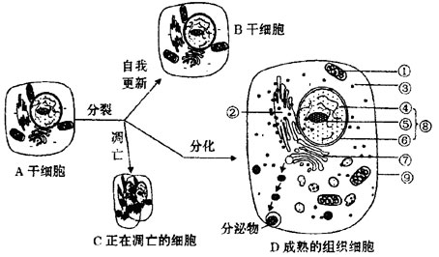

（1）由A细胞形成的B细胞仍然保持着其特有的_____________能力，A细胞到C细胞的过程是由__________控制的。
（2）若D细胞是胰腺细胞，则结构⑦所起的作用是______ ______
（3）A细胞分化成D细胞的根本原因是_______ _。
（4）若D细胞是正在衰老的细胞，该细胞中结构⑧发生的变化是____ _。
（5）由A细胞到形成多个卵细胞的过程，则必须经过细胞的__________分裂。
33．（7分）为了检测植物体有机物的运输,科研和教学中常设计如下实验:选择四株长势相当的豆科植物,取其上部位相同、长势相当的健壮叶片按下图建立装置A、B、C、D。
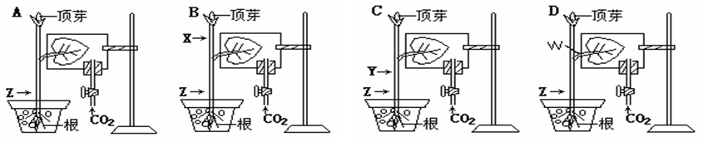
在玻璃器皿中分别充满放射性¹⁴C0₂。实验前,装置A不作处理,装置B在X处环割剥去树皮,装置C在Y处环割剥去树皮,装置D在W处将叶柄从中央折断,其实验记录如下表:
植物器官 | 放射物含量
植物器官 | 装置A | 装置B | 装置C | 装置D
顶芽 | 3.1 | 0.0 | 4.9 | 0.0
叶 | 2.5 | 4.1 | 2.1 | 0.0
茎Z处 | 0.5 | 0.7 | 0.0 | 0.0
根 | 0.9 | 2.2 | 0.0 | 0.0
请分析问答:
（1）根据装置A显示的数据可知，运往顶芽的物质比茎和根多,其主要原因是 。
（2）通过对装置B和装置C的数据变化进行分析,可得出的结论是:
。装置A、B、C、D中起对照作用的是装置 。
（3）造成装置D实验结果的原因主要是 。

34．（12分）以下是五种不同育种方法示意图，据图回答：
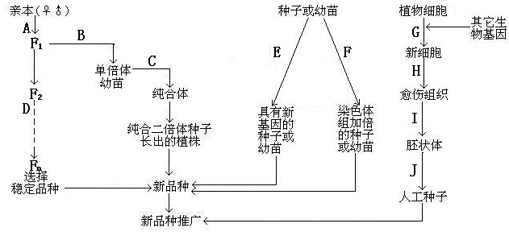
⑴图中A$→$D表示的育种方法的原理是 ， 图中E过程对种子或幼苗进行相关处理的最佳时期是 。
⑵杂种优势在抗逆性等方面明显优于纯种亲本，玉米、小麦等作物的杂种优势一般只能利用F₁，F₂开始就会出现 现象，为减少每年均需制种的工作量，可利用
技术，将F₁的体细胞通过培养得到大量的杂种幼苗。
⑶为了克服远源杂交的不亲和性，可以采取 技术，培育“白菜—甘蓝”等蔬菜新品种。图中G$→$J过程中涉及到的生物技术还有 。
⑷现有水稻的纯系品种AArr（无芒易感病）和aaRR（有芒抗病），两对相对性状独立遗传。
为培育无芒抗病的品种，若采用A$→$B$→$C表示的育种方法，符合要求的品种占多大的比例 ，用遗传图解表示从F₁开始的育种程序，并作相应的文字说明（4分）。
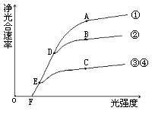
35．下列曲线表示在4种实验条件下测定的不同光照强度对某温室内冬季作物光合作用速率的影响。
①0.10%CO₂，温度在30⁰C
②0.10%CO₂，温度在20⁰C
③0.03%CO₂，温度在30⁰C
④0.03%CO₂，温度在20⁰C
（1）该作物在O－F时，表明 。
（2）①曲线中A点与D点比较，A点时叶肉细胞中三碳化合物的含量 ，A点与C点比较，A点时的五碳化合物的含量 。
（3）B点时表明光合速率影响的关键限制因子是 ，为提高作物产量，针对这项生态因子，在温室栽培时你认为可采取的措施是 。
（4）C点时表明光合速率影响的关键限制因子是 。
（5）①②曲线在D点重合，说明在D点时对光合速率影响的关键限制因子是 。③④曲线重合说明对光合速率影响的关键限制因子是 。
（6）综上分析，影响作物光合速率的环境因素有 。
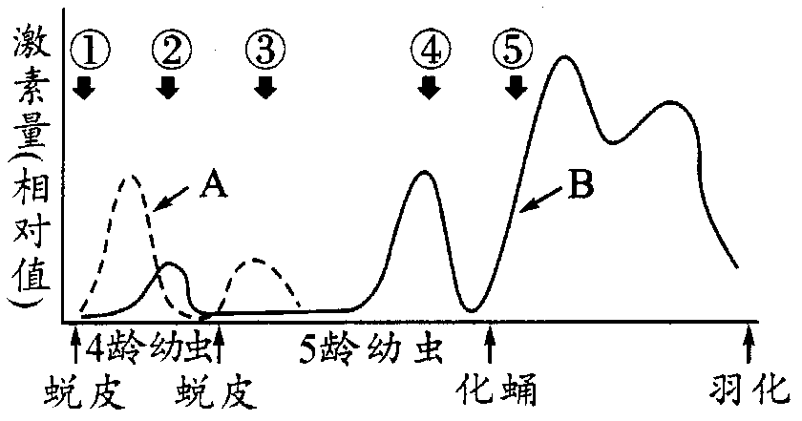
36． （10分）昆虫变态发育是指其一生要经过卵、幼虫、蛹和成虫四个发育阶段。变态是与保幼激素和蜕皮激素有关的，两者共同作用时，保持幼虫状态并蜕皮成下一龄幼虫；而当保幼激素分泌量减少后就化蛹。家蚕发育到四龄末就吐丝结茧和化蛹。蛹再羽化为成虫。超龄期的幼虫体大，所结的茧大，产丝也多。下图表示家蚕从4龄到羽化阶段①～⑤时期体内两种激素量的变化。昆虫学家已经找到一种具有激素A活性的人工合成物质c和能抑制激素A生物合成的物质D，并已经应用于农业生产。据图分析回答：
(1)图中A是_________，B是___________。
(2)为了提高蚕丝产量需要让蚕结出更大的茧，应在图中①一⑤发育期的____________时期采用____________措施，目的是__________________，从这种幼虫发育出的成虫，其子代能否结大茧?___________，因为_______________ _____
_
(3)和家蚕同属鳞翅目昆虫的菜青虫，对杀虫药剂产生抗性，昆虫学家利用激素的作用原理成功防治菜青虫。试说明其方法和原理：
___________________________________________________________________________________________________________________________________________________________________________________________________________________________________________________。
37、（7分）2001年，科学家在研究植物与草食性昆虫之间的关系时，发现了一个有趣的现象：甲乙两种蛾的幼虫均以烟草叶片为食。当烟草叶片受到甲种蛾幼虫的采食后，会释放出一种挥发性的化学物质。这种化学物质白天会吸引甲种蛾幼虫的天敌，夜间会驱赶乙种蛾，使乙蛾不能在烟草叶片上产卵。请分析回答：
（1）烟草叶片释放的挥发性化学物质属于 信息。
（2）这种化学物质将哪几种生物联系起来了？这里涉及哪几中生物关系？哪几条食物链？
（3）由此可以看出，信息传递能够 。
38、自然生长的植物在果实成熟过程中，各种植物激素都有明显变化，有植物学家研究了某种果实成熟过程中的激素变化如图所示，据图回答：
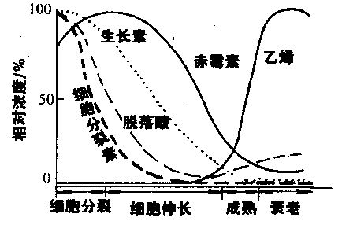

（1）在幼果生长的细胞分裂和细胞伸长时期生长素浓度较高， 其原因是_ _。
（2）在果实成熟时，果实中含量升高的激素有_________。
（3）从图中可知除了生长素能促进细胞伸长外，___________也具有这样的作用。
（4）图中各种激素动态变化说明了___________________________________。
39．（10分)胰腺是哺乳动物体内的一种腺体，胰腺中有两类组织：一类是腺泡组织，可以分泌蛋白酶、淀粉酶、脂肪酶等多种消化酶；另一类是胰岛组织，可以分泌胰岛素、胰高血糖素等激素。请根据下面的实验回答：
假设 | 实验过程 | 实验现象
假设一：胰液的分泌只受神经调节。 | A．刺激支配胰腺的神经。 | 少量胰液分泌
假设一：胰液的分泌只受神经调节。 | B．把少量稀盐酸从小肠的上端注入小肠肠腔。 | 大量胰液分泌
假设一：胰液的分泌只受神经调节。 | C．切断所有支配胰腺的神经，并把B组等量的稀盐酸从小肠的上端注入小肠肠腔。 | 大量胰液分泌
假设二：在胃酸的作用下，小肠黏膜产生某种化学物质，进入血液后再作用于胰腺，引起胰液的分泌。 | A．剪取甲狗的一段小肠，刮取黏膜并用稀盐酸浸泡，再把浸出液用碱中和过滤后注射到乙狗的静脉中。 | 乙狗大量胰液分泌
假设二：在胃酸的作用下，小肠黏膜产生某种化学物质，进入血液后再作用于胰腺，引起胰液的分泌。 | B．对照实验
(1)假设一的实验结果表明，胰液的分泌不只是由神经调节引起的，还可能与 有关。
(2)假设二中对照实验的处理方法是 ，假设成立的实验现象是 。
(3)在假设二中盐酸的作用可能是 。
(4)通过假设一的实验过程和假设二的实验过程，可以证明胰液的分泌过程会受 的调节。
(5)当人们知道胰岛细胞能分泌胰岛素后，试图从磨碎的狗胰腺组织中直接提取胰岛素，均未成功。原因是 。
40．（9分）根据原理和材料用具，设计实验选择运载体质粒，明确质粒的抗菌素基因所控制的抗菌素类别。
实验原理：作为运载体的质粒，须有标记基因，这一标记基因是抗菌素的抗性基因，故凡有抗菌素抗性的细菌，其质粒才可用作运载体。
材料用具：青霉素、四环素的10万单位溶液、菌种试管、灭菌的含细菌培养基的培养皿、酒精灯、接种环、一次性注射器、蒸馏水、恒温箱等。方法步骤：
第一步：取三个含细菌培养基的培养皿并标1、2、3号，在酒精灯旁，用三支注射器分别注入1ml ，并使之在整个培养基表面分布均匀。
第二步：将接种环在酒精灯上灼烧，并在酒精灯火焰旁分别对三个培养皿接种。
第三步： 。
预期结果：
①若1号培养皿正常生长，2、3号培养皿中细菌不能存活，说明 ；
②若2、3号中仅2号存活，说明 ；
若仅3号存活，说明 ；
若2、3号中都有存活，说明 。

参考答案：
1C 2D 3A 4D 5C 6B 7A 8C 9D 10B 11A 12A 13D 14B 15C 16C 17D 18C 19C 20D 21BD 22ABD 23ACD 24BC 25ABC 26CD 27ACD 28AC 29ABC 30CD
31．（7分）⑴A、B、F（1分）
⑵E、D（1分）
⑶A（1分） 吲哚乙酸能促进扦插的枝条生根（1分）
⑷B（1分） 此试剂能够抑制分裂期纺锤体的形成，导致染色体不分离，从而引起细胞内的染色体加倍（1分）
⑸细胞中央的液泡逐渐变小，原生质层逐渐与细胞壁分离开来（1分）
32、（7分）（1）分裂和分化 基因
（2）对来自内质网的蛋白质进行加工、转运、分类和包装（答出其中两个则可）（2分）
（3）基因的选择性表达
（4）细胞核体积增大、核膜内折、染色质收缩（只答出其中两项则可）（2分）
（5）有丝分裂和减数
33．（7分）⑴糖类 叶绿体 ⑵顶芽的生命活动最旺盛
⑶茎中的放射物（或有机物）是通过树皮运输的 A
⑷缺乏水分，光合作用不能进行，不能合成有机物而增强。（2分）
34．（11分）⑴基因重组（1分） 细胞分裂间期（1分） 染色体变异（1分） F（1分）
⑵营养生殖（1分） 性状分离（1分）植物组织培养（1分）
⑶植物体细胞杂交（1分） 基因工程（1分）
⑷ 1/4 遗传图解：4分

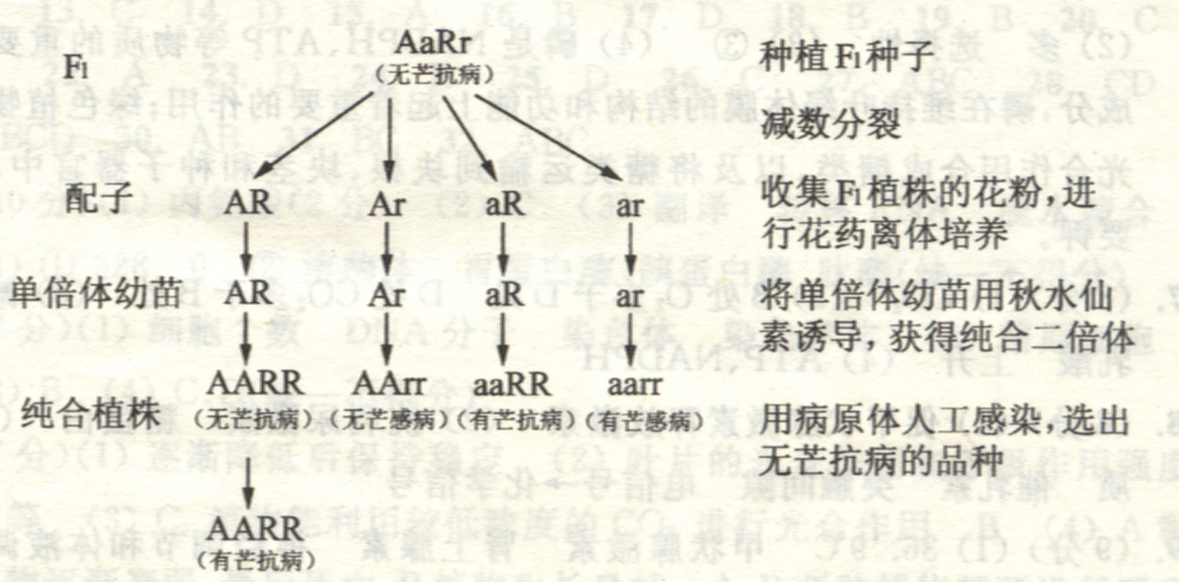

35．（10分）
（1）作物呼吸作用速率大于光合作用速率（或光合作用作用速率小于呼吸作用速率）
（2）低 低
（3）温度 白天适当提高温室内温度，提高光合速率，积累更多的有机物；晚上适当降低温度，减小呼吸作用对有机物的消耗（2分）。
（4） CO₂浓度
（5）光强度 CO₂浓度
（6）温度、CO₂浓度、光强度 （少一项不给分）
36．33.（10分，每空1分，注明的除外）
(1)保幼激素 蜕皮激素
(2)③或④； 给予保幼激素的类似物 幼虫不化蛹，继续长大 不能
激素的作用只限于当代，不会改变遗传物质，其作用所产生的性状不能遗传给下一代（2分）
(3)在低龄幼虫阶段，给予抑制保幼激素合成的物质D，从而使幼虫不能正常蜕皮或马上化蛹，不能正常生活而死亡（2分）
37．（8分）
（1）化学
（2）烟草、甲蛾、乙蛾、甲蛾天敌 （2分） 捕食、竞争、寄生、种内互助（2分）
乙蛾幼虫
烟草
甲蛾幼虫 甲蛾天敌 （2分）
（3）调节生物的种间关系，维持生态系统的稳定性。
38、（5分）（1）由具有分裂能力的细胞产生并运输到作用部位，促进细胞生长（2分）
（2）乙烯、脱落酸
（3）赤霉素
（4）在果实发育到成熟过程中各种激素协调共同起作用。
39．（10分，每空为2分）
(1)盐酸或某些化学物质有关。
(2)直接将与A组提取液等量的稀盐酸注射到乙狗的血液 乙狗不分泌胰液
(3)刺激小肠黏膜产生促进胰液分泌的某种化学物质
(4)神经和体液 ．
(5)胰腺分泌的胰蛋白酶可将胰岛素分解
40．（9分）第一步： 蒸馏水、青霉素液、四环素液（1分）
第三步：将接种后的三个培养皿放入37℃的恒温箱内24小时。（1分）
预期结果：①1号培养皿正常生长，2、3号培养皿中细菌不能存活，说明无抗性基因（1分）
②2、3号中仅2号存活，说明该细菌有青霉素抗性基因（1分）
仅3号存活，说明该细菌有四环素抗性基因（1分）
2、3号中都有存活，说明该细菌质粒上有两种抗菌素基因（1分）

